Mockups

UML - Diagrama de classes

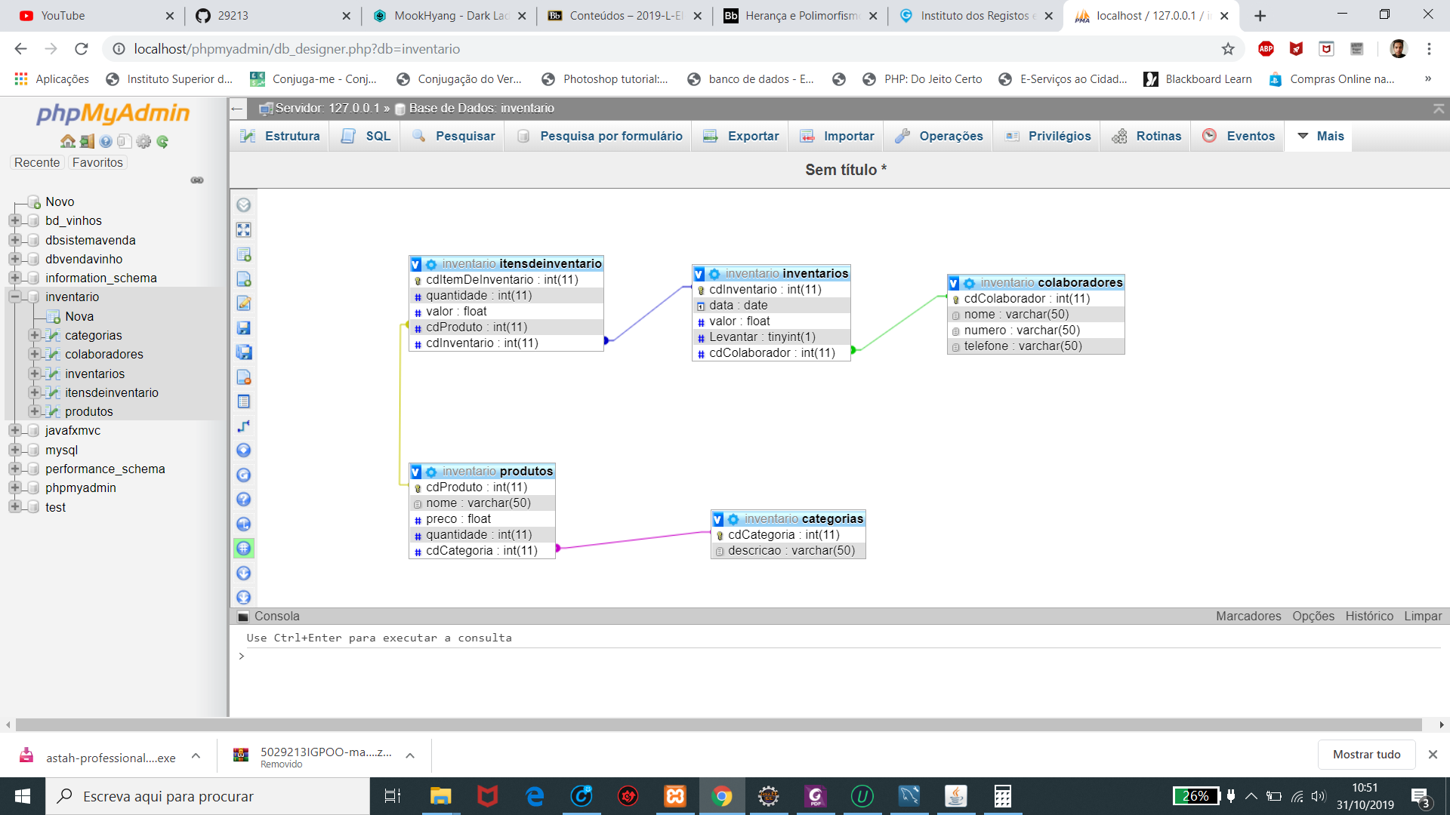BD: Modelo de domínio